Niveau : Master 1, Automatique et systems Année Universitaire 2019-2020
EXAMEN S2 Concepts et langage de Programmation graphique Durée 1 Heure
Exercice n°01
Crée un VI LabView qui permettre de générer un signal sinusoïdal triphasé a partir de deux entrées numériques Amplitude et Fréquence. Ce signal est affiché sur un graphe.
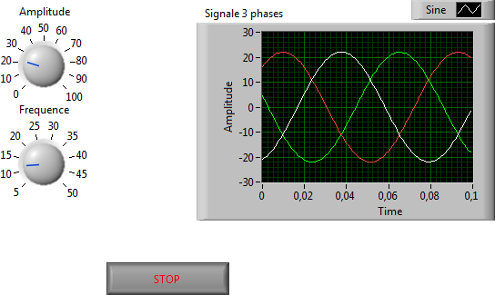

Fréquence

Amplitude

Exercice n°02
- Réalisation d'un décodeur DEC24
C1
C2
C3
C4
DEC24
A2
A1
A1 | A2 | C1 | C2 | C3 | C4
0 | 0 | 1 | 0 | 0 | 0
0 | 1 | 0 | 1 | 0 | 0
1 | 0 | 0 | 0 | 1 | 0
1 | 1 | 0 | 0 | 0 | 1
Avec A1, A2, C1, C2, C3 et C4 sont des variables binaires 1 bit.
C1
A1
C2

C3
A2

C4
A1
DEC38
C1

C8
A3
A2
- Réalisation d'un décodeur DEC38
A1
DEC38
C1

C8
A3
A2
Réaliser un VI LabVIEW pour DEC38 à base
de sous VI DEC24 et des ports logiques.

C1
C2
A1

C3
A2
C4
A3
C5
C6

C7
C8
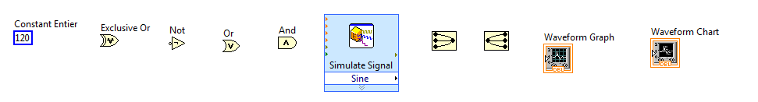

Correction
Exercice n°01
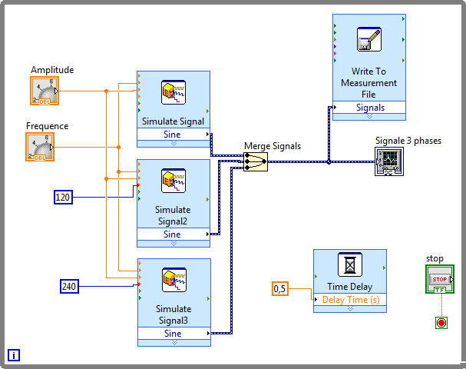

Exercice n°02

- Réalisation d'un décodeur DEC24
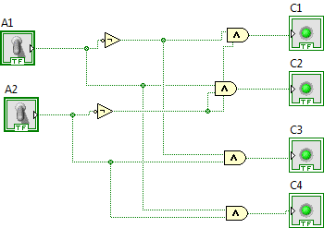

- Réalisation d'un décodeur DEC38

